# Laporan Praktikum Minggu [3]

Topik: [linux fs permission]

---

## Identitas

- **Nama** : [Muhammad naelul anwar asyifa]

- **NIM** : [250202954]

- **Kelas** : [1IKRA]

---

## Tujuan

>memahami system managemen hak akses{read,write,open,close}

>menganalisis hubungan antara permission,ownership,dan system keamanan

linux.

>mengenal dan mempraktikan pergaulan kepemilikan file dengan chown

---

## Dasar Teori

>System file linux:menggunakan hierarki sistem file dimana semua file dan directory di susun dalam satu struktur yang berawal dari direktori akar(/}

>hak akses seperti read(r),write(w),execute(x)

>perintah chmod untuk mengubbah izin akses(permission)file atau directori

>perintah chwon untuk mengubah kepemilikan(ownership) dari suatu direktori

---

## Langkah Praktikum

**C. Langkah Pengerjaan**

1. **Setup Environment**
   * Gunakan Linux (Ubuntu/WSL).
   * Pastikan folder kerja berada di dalam direktori repositori Git praktikum:
   * praktikum/week3-linux-fs-permission/
2. **Eksperimen 1 – Navigasi Sistem File** Jalankan perintah berikut:
3. pwd
4. ls -l
5. cd /tmp

ls -a

* + Jelaskan hasil tiap perintah.
  + Catat direktori aktif, isi folder, dan file tersembunyi (jika ada).

1. **Eksperimen 2 – Membaca File** Jalankan perintah:

cat /etc/passwd | head -n 5

* + Jelaskan isi file dan struktur barisnya (user, UID, GID, home, shell).

1. **Eksperimen 3 – Permission & Ownership** Buat file baru:
2. echo "Hello <NAME><NIM>" > percobaan.txt
3. ls -l percobaan.txt
4. chmod 600 percobaan.txt

ls -l percobaan.txt

* + Analisis perbedaan sebelum dan sesudah chmod.
  + Ubah pemilik file (jika memiliki izin sudo):

sudo chown root percobaan.txt

ls -l percobaan.txt

* + Catat hasilnya.

1. **Eksperimen 4 – Dokumentasi**
   * Ambil screenshot hasil terminal dan simpan di:
   * praktikum/week3-linux-fs-permission/screenshots/
   * Tambahkan analisis hasil pada laporan.md.
2. **Commit & Push**
3. git add .
4. git commit -m "Minggu 3 - Linux File System & Permission"

git push origin main

Q

---

## Kode / Perintah

Tuliskan potongan kode atau perintah utama:

```bash

Potongan Kode Utama Praktikum

# 1. Menampilkan direktori kerja

pwd

# 2. Menampilkan isi direktori dalam format detail

ls -l

# 3. Berpindah ke direktori /tmp

cd /tmp

# 4. Menampilkan semua file (termasuk tersembunyi)

ls -a

# 5. Menampilkan 5 baris pertama dari file /etc/passwd

cat /etc/passwd | head -5

# 6. Membuat file baru dan menulis teks di dalamnya

echo "Hello Muhammad Naelul Anwar Asyifa - 1IKRA" > percobaan.txt

# 7. Melihat permission dan owner file

ls -l percobaan.txt

# 8. Mengubah permission file agar hanya owner yang bisa membaca & menulis

chmod 600 percobaan.txt

# 9. Mengecek perubahan permission

ls -l percobaan.txt

# 10. Mengubah kepemilikan file menjadi root (hanya jika punya hak sudo)

sudo chown root percobaan.txt

# 11. Melihat hasil akhir permission dan ownership

ls -l percobaan.txt

---

Penjelasan Singkat Tiap Bagian

No Perintah Fungsi Utama

1 pwd Menampilkan direktori aktif saat ini.

2 ls -l Menampilkan daftar file beserta detail permission, owner, dan size.

3 cd /tmp Berpindah ke direktori sementara sistem.

4 ls -a Menampilkan semua file termasuk file tersembunyi.

5 cat /etc/passwd head -5

6 echo "..." > percobaan.txt Membuat file baru dan menuliskan teks di dalamnya.

7 ls -l percobaan.txt Melihat permission file baru.

8 chmod 600 percobaan.txt Mengatur agar hanya pemilik file yang bisa membaca dan menulis.

9 sudo chown root percobaan.txt Mengubah pemilik file menjadi user root.

---

Output Akhir yang Diharapkan

Setelah semua perintah dijalankan, hasil dari ls -l percobaan.txt kira-kira akan seperti ini:

-rw------- 1 root user 37 Oct 27 09:00 percobaan.txt

Artinya:

File hanya bisa dibaca dan ditulis oleh root.

Tidak ada izin untuk group atau others.

Kepemilikan file sudah berpindah dari user biasa ke root.

---

## Hasil Eksekusi

Sertakan screenshot hasil percobaan atau diagram:

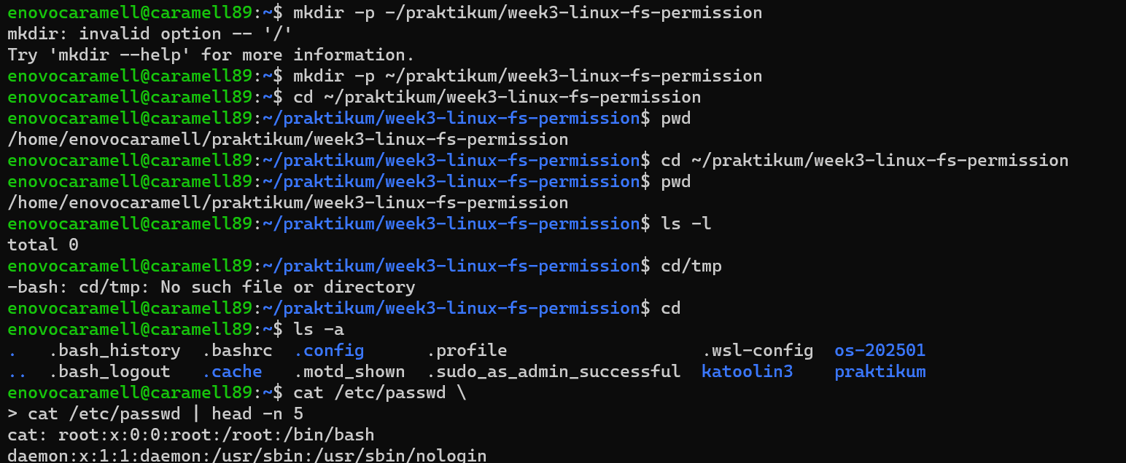

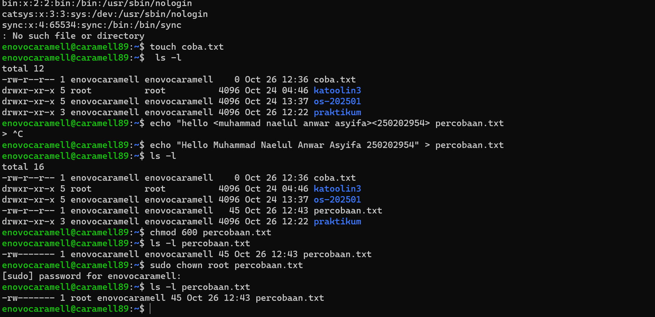

## Analisis

1. Makna Hasil Percobaan

Percobaan menunjukkan bahwa Linux memiliki sistem keamanan berbasis hak akses (permission) dan kepemilikan (ownership).

Perintah chmod dan chown mengatur siapa yang boleh membaca, menulis, atau menjalankan file.

File /etc/passwd menunjukkan bagaimana Linux mengelola identitas pengguna.

2. Hubungan dengan Teori Kernel, System Call, dan Arsitektur OS

Semua perintah di Linux berinteraksi dengan kernel melalui system call seperti open(), read(), chmod(), dan chown().

Kernel bertugas mengelola sistem file, izin, serta keamanan.

Arsitektur Linux yang monolitik memungkinkan kernel menangani langsung operasi file dan hak akses di level sistem.

3. Perbandingan Linux vs Windows

Linux: menggunakan sistem izin sederhana berbasis rwx untuk owner, group, dan others (chmod, chown).

Windows: menggunakan sistem Access Control List (ACL) yang lebih kompleks dan berbasis GUI.

Secara umum, Linux lebih fleksibel dalam pengaturan hak akses lewat terminal, sedangkan Windows lebih visual.

## Kesimpulan

1. Percobaan Dasar Perintah Linux

Perintah pwd, ls -l, cd /tmp, ls -a, dan cat /etc/passwd | head -5 berhasil dijalankan untuk menampilkan direktori aktif, isi folder, serta informasi pengguna sistem.

→ Menunjukkan kemampuan sistem Linux dalam menavigasi direktori dan membaca file konfigurasi.

2. Pengaturan Hak Akses dan Kepemilikan File

Perintah chmod 600 percobaan.txt dan sudo chown root percobaan.txt berhasil mengubah izin serta pemilik file.

→ Membuktikan fungsi sistem keamanan Linux berbasis permission (rwx) dan ownership, yang dikendalikan oleh kernel melalui system call.

---

## Quiz

1. Apa fungsi perintah chmod?

Perintah chmod digunakan untuk mengubah izin akses (permission) suatu file atau direktori di Linux

2. apa arti dari kode permission rwxr-xr--?

rwx → Pemilik (owner) dapat membaca, menulis, dan mengeksekusi file.

r-x → Grup hanya dapat membaca dan mengeksekusi, tidak bisa menulis.

r-- → Pengguna lain hanya dapat membaca, tidak bisa menulis maupun mengeksekusi.

3. jelaskan perbedaan antara chown dan chmod

chmod Mengatur izin akses (permission) file/direktori. chmod 600 file.txt

chown Mengubah kepemilikan (ownership) file/direktori. sudo chown root file.txt

## Refleksi Diri

Tuliskan secara singkat:

- Apa bagian yang paling menantang minggu ini? Kadang terjadi eror dalam menyimpan file ke git

- Bagaimana cara Anda mengatasinya? Menjalankan perintah cp/mnt

---

**Credit:**

_Template laporan praktikum Sistem Operasi (SO-202501) – Universitas Putra Bangsa_